Действие законов спроса и предложения на фармацевтическом рынке

Основными объективными экономическими законами рынка являются законы спроса, предложения, стоимости, а инструментами рынка — спрос, предложение, цена.

Закон спроса

Закон спроса выражает связь между относительной ценой на товар и величиной спроса на него.
При прочих равных условиях между ценой на товар и величиной спроса существует обратная зависимость, т.е. увеличение цены приводит к снижению спроса и наоборот.
Зависимость величины спроса от цены характеризуется коэффициентом ценовой эластичности (E_{d}), который рассчитывается по формуле:

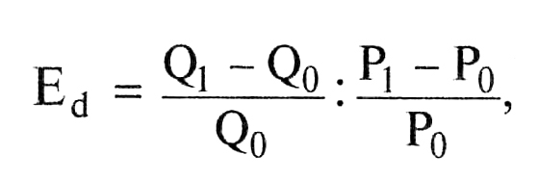

где Q_{o}, Q₁, — количество приобретаемых товаров; Р_{о}, P₁ — цена товара,
или просто:

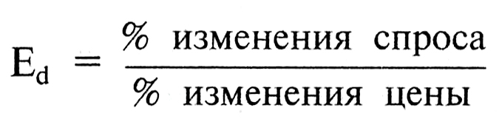

E_{d} показывает, на сколько процентов изменится величина спроса при изменении цены на 1 %.
E_{d} всегда < 0; если |E_{d}| > 1 — спрос эластичный; при |E_{d}| < 1 — спрос неэластичный.
Если E_{d} = 0, то спрос абсолютно неэластичный, если |E_{d}| = 1, то абсолютно эластичный.
На величину спроса товаров аптечного ассортимента оказывает влияние ряд факторов, которые можно разделить на две группы:
• ценовые детерминанты;
• неценовые детерминанты.
Различие во влиянии ценовых и неценовых детерминант на величину спроса наглядно демонстрируют графики кривых спроса. Ценовые детерминанты влияют на степень эластичности спроса, т.е. они определяют угол наклона кривой спроса (рис. 12). Чем больше угол наклона кривой, тем более эластичен спрос на товар (спрос на товар D₂ более эластичен, чем спрос D₁). Неценовые детерминанты не влияют на степень эластичности, а только сдвигают кривую спроса вправо или влево (рис. 13)
К основным ценовым детерминантам относятся:
• заменяемость. Чем больше адекватных заменителей имеет продукт, тем более эластичен спрос на него. Так, при повышении цены на него потребитель имеет возможность использовать товар — субститут (взаимозаменяемый товар) с более низкой ценой. Например, спрос на витамины эластичен, так как есть много заменителей (другие витамины, фрукты, соки). Спрос на инсулин малоэластичен, так как у него почти нет заменителей, и при увеличении цены инсулинзависимые потребители будут приобретать препараты инсулина в нужных количествах;

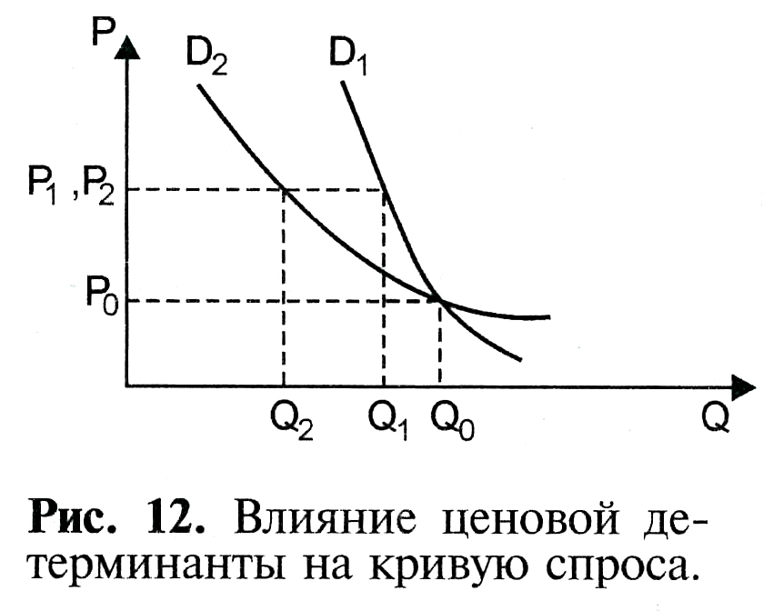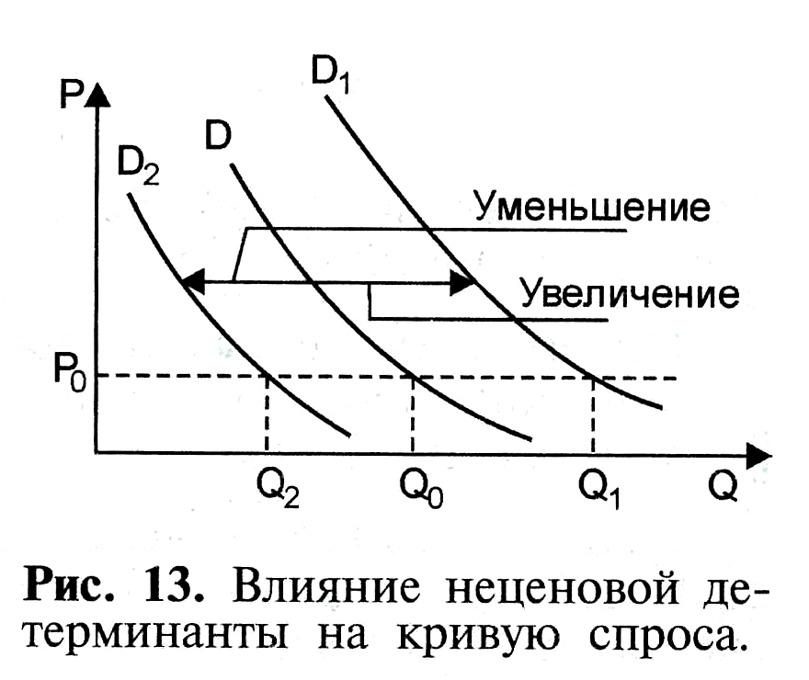

• удельный вес в бюджете потребителя. Чем больше удельный вес в бюджете потребления занимает продукт, тем выше эластичность спроса на него. Лекарственные препараты, которые потребитель имеет возможность приобрести на условиях бесплатного или льготного отпуска, характеризуются малоэластичным спросом. Точно так же розничные и оптовые фармацевтические предприятия более чувствительны к изменению цен на товары, требующие больших затрат на закупку; мера необходимости в товаре. Чем выше нужда в товаре, тем ниже эластичность спроса на него. Большинство лекарственных препаратов — это предметы необходимости, поэтому спрос на них менее эластичен в сравнении с некоторыми дорогостоящими предметами ухода за больными, санитарии, гигиены или пищевыми добавками; фактор времени. Чем длиннее период времени для принятия решения, тем эластичнее спрос на продукт. Одна из причин — привычки. Необходимо, чтобы прошло время для поиска достойного заменителя. Кроме того, фактор времени — это мера срочности. Товар нужен срочно, нет времени на поиски более доступной альтернативы — спрос неэластичен. Покупку можно отложить — появляется время на поиски товара ниже по цене, что повышает степень эластичности;
• характер потребителей. Отдельные категории конечных потребителей, имеющих возможность приобрести фармацевтические препараты за счет средств бюджета, отличаются малой степенью спроса. Институциональные потребители (розничные и оптовые покупатели), приобретающие товары исключительно за счет денежных средств организации, чувствительнее к изменению цен.
К важнейшим неценовым детерминантам относятся:
• доход потребителей. Если доход потребителя увеличится, то при той же цене потребитель сможет купить большее количество товара, т.е. устанавливается новая зависимость между ценой и объемом спроса, и линия спроса сдвинется вправо — из положения D в положение D₁. Напротив, уменьшение дохода приведет к смещению линии спроса влево в положение D₂ (см. рис. 13).
Зависимость между доходом и спросом описывается коэффициентом подоходной эластичности, рассчитываемым по формуле:

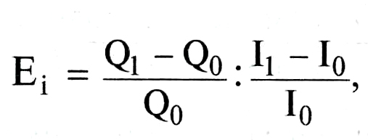

где 1₀, I₁, — доход; Q_{o}, Q₁ — количество приобретаемых товаров.
Если E_{i} < 0, то товар относится к «низшей категории благ», так как увеличение дохода сопровождается падением спроса на товар, т.е. потребитель стремится его заменить на товар лучшего качества.
Если E_{i} > 0, товар является нормальным, с ростом дохода увеличивается и спрос на этот товар. Среди нормальных товаров можно выделить 3 группы:
- товары первой необходимости, спрос на которые растет медленнее роста доходов (0 < Е_{i}, < 1) и поэтому имеет предел насыщения;
- товары «второй необходимости», спрос на которые растет в меру роста доходов (E_{i} = 1);
- предметы роскоши, спрос на которые опережает рост доходов Е_{i} > 1 и поэтому не имеет предела насыщения;
- вкусы и предпочтения. Вкусы и предпочтения потребителей могут меняться под влиянием изменения знаний промежуточных потребителей — врачей — о фармакотерапии разных заболеваний; рекламы на товары, разрешенные к продвижению с использованием данного приема и др.;
- изменение спектра использования товара. Спектр использования зависит от развития знаний о направлениях использования товара, негативных факторах (например, побочное действие лекарственных препаратов), стадии жизненного цикла продукта;
- цена на сопряженные товары. Следует различать взаимозаменяемые, взаимодополняющие и независимые товары. Для измерения зависимости спроса от цены на сопряженные товары используется коэффициент перекрестной эластичности, который рассчитывается по формуле:

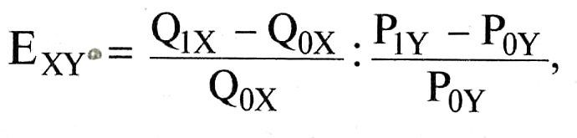
где Q_{o;} Q₁ — количество приобретаемого товара X; P_{o} , Р₁ - цена на товар Y,
или
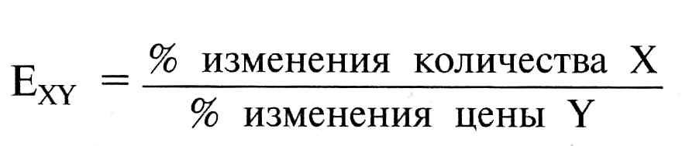

Коэффициент перекрестной эластичности показывает, как изменится величина спроса на продукт X к изменению цены на продукт Y на 1 %. Он может быть положительным, отрицательным и нулевым.
Если Еху > 0, то товары являются взаимозаменяемыми, повышение цен на один товар влечет за собой повышение спроса на другой, его заменяющий. Условно взаимозаменяемыми могут считаться лекарственные препараты синонимичные и аналогичные по действию. Условность замены определяется индивидуальными особенностями человеческого организма и относительной биоэквивалентностью самих лекарств.
Если Еху < 0, то товары называют взаимодополняющими, повышение цены одного товара ведет к падению спроса на другой, его дополняющий. Например, повышение цены на шприцы может привести к снижению спроса на ампулированные лекарственные препараты.
Чем больше значение коэффициента перекрестной эластичности, тем сильнее взаимосвязь товаров. И наоборот: чем ближе коэффициент к нулю, тем слабее отношения замещения или дополнения.
Если Еху = 0, то товары считаются независимыми друг от друга и повышение или понижение цены на один товар не оказывает практически никакого влияния на величину спроса на второй товар;
- потребительские ожидания относительно будущих цен. Эти ожидания играют важную роль в определении положения линии спроса. Если ожидается увеличение цены на лекарственные препараты, то при прочих равных условиях линия спроса сместится вправо — D₁,. Величина рассматриваемого фактора наглядно проявилась накануне введения налога на добавленную стоимость на лекарственные препараты. В период перехода к новой системе сертификации оптовые структуры увеличили закупки фармацевтической продукции выше нормальной величины товарных запасов;
изменение числа или структуры потребителей, например увеличение количества пожилых людей, увеличивает спрос на лекарственные препараты.

Закон предложения

Предложение можно рассмотреть как желание и способность предоставить товары для продажи на рынке. Объем предложения какого-либо товара соответствует количеству, которое желает продать на рынке продавец или группа продавцов в единицу времени при определенных условиях. К числу этих условий относятся характер применяемой технологии, цены данного и других товаров, включая цены производственных ресурсов, наличие и размеры налогов и дотаций. Цена предложения — это минимальная цена, по которой продавец согласен продать определенное количество данного товара.
Взаимодействие между величиной предложения и ценой отражает закон предложения. При прочих равных условиях между ценой на товар и величиной предложения существует прямая зависимость, т.е. увеличение цены приводит к повышению предложения, и наоборот.
Зависимость предложения от цены характеризуется коэффициентом эластичности предложения (E_{s}), который показывает процент изменения величины предложения при изменении цены на 1 %. Эта величина всегда положительная. Для расчета коэффициента эластичности предложения используется следующая формула:

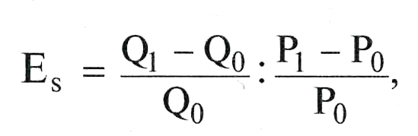

где Q_{o}, Q_{i} — количество предлагаемого товара при соответствующей цене; Р_{о}, P_{i} — цены на товар.
В случае, когда увеличение предложения превосходит рост цен, последнее характеризуется как эластичное (E_{s} > 1). Если прирост предложения равен приросту цен, предложение называется единичным, а показатель эластичности равен единице. Когда прирост предложения меньше прироста цен, формируется так называемое неэластичное предложение (E_{s} < 1).
Аналогично детерминантам спроса различие во влиянии ценовых и неценовых детерминант на величину предложения можно проследить по графикам кривых предложения. Ценовые детерминанты влияют на степень эластичности предложения, т.е. они определяют угол наклона ее кривой (рис. 14). Чем больше угол наклона кривой, тем более эластично предложение на товар (предложение товара S₂ более эластично, чем предложение S_{i}). Неценовые детерминанты не влияют на степень эластичности, а только сдвигают кривую предложения вправо или влево (рис. 15).
К первостепенным ценовым детерминантам предложения относятся:
• фактор времени. Обычно при оценке эластичности предложения рассматривается 3 временных периода: краткосрочный (при котором предложение неэластично), среднесрочный (период достаточен для расширения или сокращения производства), долгосрочный (фирма полностью осуществляет расширение или сокращение производства и эластичность производства будет выше, чем в двух других случаях);
• особенности технологических и производственных циклов. Предложение более эластично при возможности быстро реагировать на изменение технологий, предпочтения потребителей, изменение цен и др.

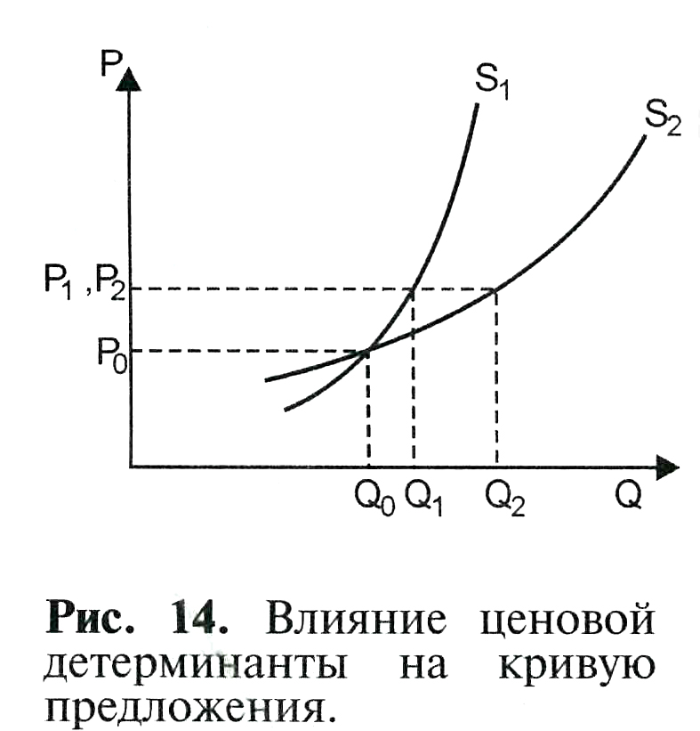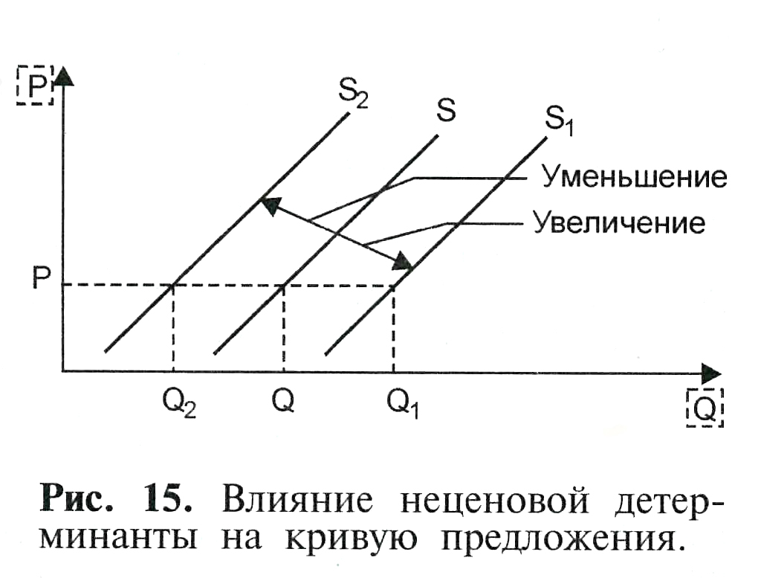

Гораздо большее влияние на изменение величины предложения оказывают неценовые детерминанты:
• цены на ресурсы (материальные, трудовые, информационные, природные и др.). Снижение затрат на ресурсы, потребляемые в результате хозяйственно-финансовой деятельности, дает возможность увеличить предложение;
• уровень технологии (т.е. способ производства и реализации товара). Как правило, технологический процесс приводит к снижению затрат и последующему увеличению объема предложения. Например, переход розничной торговли к продаже путем частичного самообслуживания привел к увеличению предложения в единицу времени;
• цены на взаимозаменяемые и взаимодополняющие товары. Например, снижение цены на сырье, как составляющей готовой продукции, дает возможность увеличить предложение;
• деятельность государства в сфере экономики (ценовая, налоговая, таможенная, инвестиционная и другие политики). Например, льготы по налогу на прибыль, которые были у производителей фармацевтической продукции, привели к увеличению количества предлагаемой продукции. Напротив, отмена льгот сокращает предложение на рынке;
• количество продавцов на рынке. Увеличение количества субъектов, предлагающих одинаковые продукты, ведет к росту предложения.

